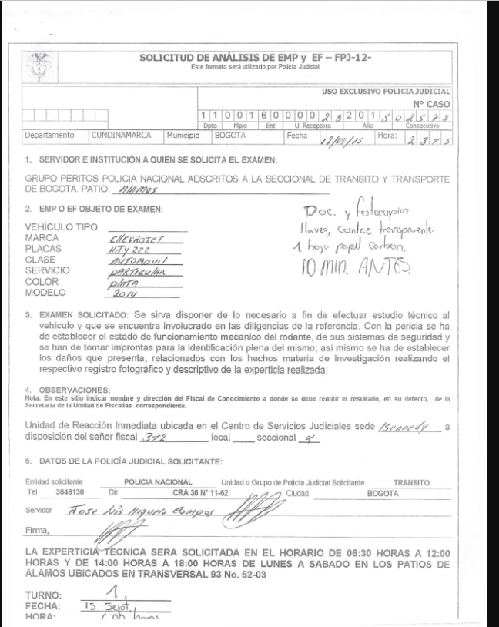

RESPONSABILIDAD DEL TERCERO POR EXCESO DE VELOCIDAD, ESTE FALLECIÓ . SE ELABORA EL RESPECTIVO INFORME DE TRANSITO. RESPONSABLE EL TERCERO.

